附件1

2026年中国科学院科学实验展演汇演
实施方案
一、活动内容
（一）展演环节
展演汇演设自选实验和评委问答两个环节，选手出场时播放20秒自我介绍视频。
1.自选实验（限时6分钟）
选手自行确定选题并现场演示，可单人或多人的形式进行，表演形式不限。选题范围涵盖物理、化学、生物等自然科学领域，鼓励设计跨学科综合性实验项目，推动科学实验与艺术表现相融合，向公众传播科学知识、科学思想、科学方法，展现科学实验的魅力。实验所需器材、材料由选手自备。
2.评委问答（限时2分钟）
评委就选手的自选实验内容或科学素养随机提问，重点考察选手的科学素养积累、临场应变和语言表达能力。
3.自我介绍视频（20秒）
由选手自备，不计入评分。
（二）内容导向
展演内容应坚持正确政治方向和价值导向，弘扬科学精神和科学家精神，突出科学性、知识性、互动性；鼓励围绕国家重大科技任务和中国科学院重大创新成果设计实验项目，引导青少年在动手实践中激发好奇心、想象力、探求欲。内容须科学准确、导向正确，不得出现政治性及科学性错误。涉及危险化学品、高压、明火等实验的，须提前报备并严格遵守承办单位安全管理规定。
（三）材料与设备
1.视频材料
采用高清MP4格式。
2.演示文稿
画面比例16:9，使用WPS Office、Microsoft Office 2019及以上等通用版本制作，文件大小不超过300M；背景音乐及嵌入视频须采用MP4等通用格式。
3.现场操作
选手须佩戴耳麦、使用翻页笔，全程自行操作演示文稿等播放设备，可借助道具辅助演示，丰富舞台效果。
二、活动安排
（一）选手抽签
时间：11月11日16:30-17:00
全体代表队抽签确定展演顺序，抽签分两轮进行：第一轮抽取抽签顺序号，第二轮按抽签顺序号抽取汇演顺序。
（二）领队选手会议
时间：11月11日17:00-17:30
全体领队及选手参加赛前培训。明确活动规则、评分标准和展演办法，讲解展演要求以及实验安全注意事项。会后开放展演汇演场地，便于选手熟悉场地。
（三）正式展演汇演
时间：11月12日9:00-16:00
（四）问卷调查
时间：11月12日16:00-16:15
观摩人员扫码填写问卷，就活动组织、内容设计等提出意见建议，并围绕科学实验展演服务科学教育、提升全民科学素质的有效路径研提对策，更好发挥实验展演的平台作用。
三、评分标准
（一）评分办法
展演汇演满分100分，设专家评委7名，现场独立打分。代表队得分为去掉最高分和最低分后的平均得分。超时扣分在该平均分中直接扣除，并作为代表队最终得分。
（二）自选实验（80分）
评委从实验内容、演示效果、整体形象三方面进行评分。
- 实验内容（35分）
科学准确，重点突出；通俗易懂，深入浅出。
- 演示效果（35分）
操作规范，演示准确；现象明显，互动性强。
- 整体形象（10分）
衣着整齐，精神饱满；举止大方，自然得体。
（三）评委问答（20分）
评委就代表队的自选实验或科学素质随机提问并打分，限时2分钟，超时10秒（含10秒）后终止作答，不扣分。
（四）超时扣分
自选实验限时6分钟。超时10秒以内（含10秒）扣0.5分；超过10秒至15秒（含15秒）扣1分；超过15秒的中止演示，扣1分。
（五）名次确定
代表队最终得分相同的，依次比较其有效评分中其余分数的高低，高者名次列前；各评委打分完全相同的，在监督组监督下抽签确定名次。
四、奖项设置
（一）一等奖
总成绩第1名至6名代表队，颁发获奖证书。
（二）二等奖
总成绩第7名至12名代表队，颁发获奖证书。
（三）三等奖
总成绩第13名至20名代表队，颁发获奖证书。
（四）优秀奖
参与本次展演汇演的其他代表队，颁发获奖证书。
（五）优秀组织奖
在参与本次活动的单位中评选若干。
五、成果传播
展演汇演结束后，主办方将优秀展演视频剪辑制作成科普短视频，通过“科学与中国”等平台面向社会公众传播，推动高端科研资源科普化，扩大优质科普资源覆盖面。
六、其他事项
为方便领队、选手与主办方沟通联系，主办方将建立活动微信群，赛事安排等相关事宜将在群内公布，请领队和选手届时留意。
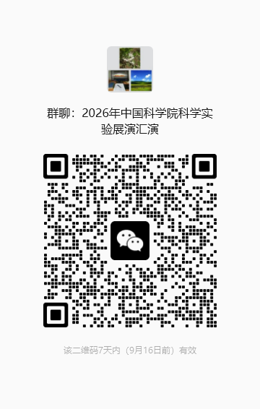

本实施方案由中国科学院学部工作局负责解释。

